Отчет
по проведенным мероприятиям антинаркотической направленности учреждений культуры
муниципального образования город-курорт Геленджик за ноябрь 2022 года
№ | Наименование антинаркотического мероприятия с охватом участников | Применение средств технического обучения (презентация, интернет ресурс) | Дата, время, место проведения мероприятия | Краткое описание мероприятия | Ф.И.О. ответственного лица, контактный телефон
 | Конкурс плакатов  «Мы выбираем жизнь»  25 человек |  | 17.11.2022  10.00  МБУК «Центр культуры и досуга «Творчество»  г. Геленджик  ул. Десантная, 15 | 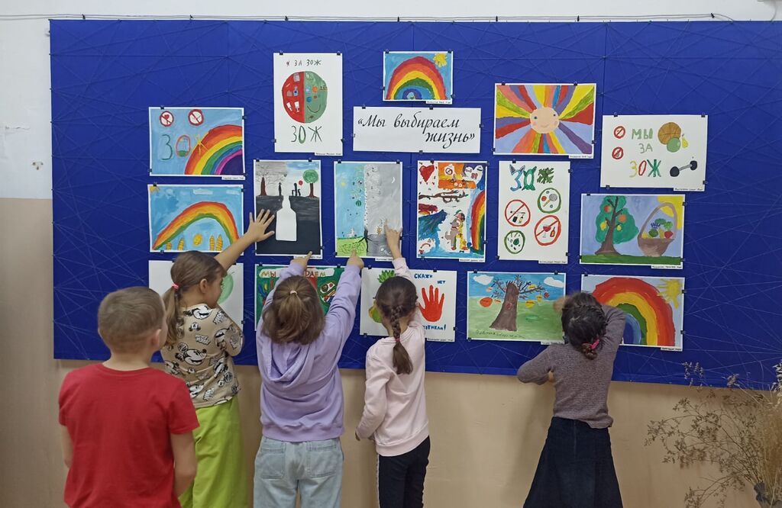  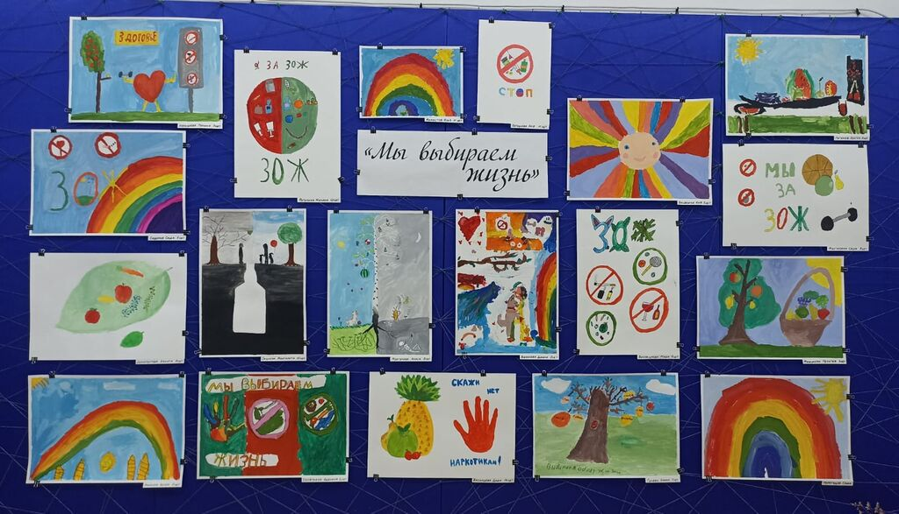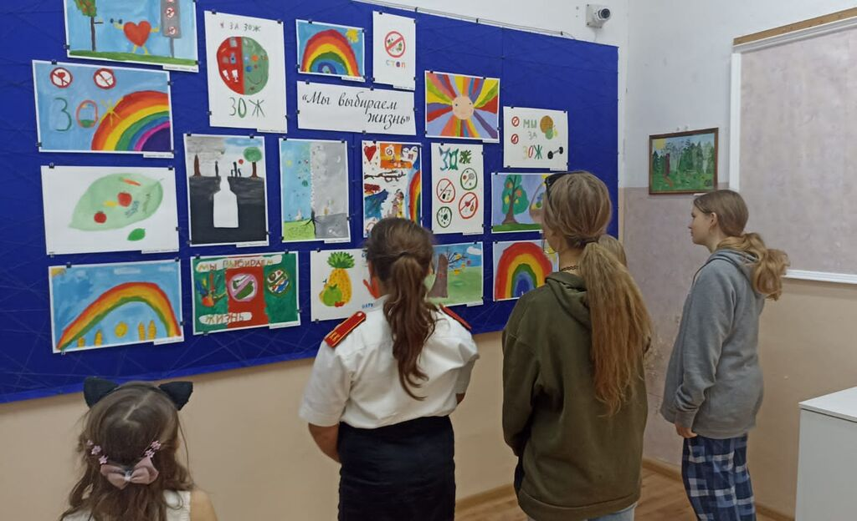В МБУК «ЦКД «Творчество» среди участников кружка «Живописная палитра» прошел конкурс плакатов «Мы выбираем жизнь». По традиции, победила дружба и здоровье. Каждый ребенок видит здоровый образ жизни по разному, по своему, кто-то ориентируется на старших, некоторые, берут пример со сверстников, которые занимаются спортом, но все вместе, дети за одно, это за здоровье. | Н.А. Прозоровская  8-918-481-22-71

